

Міністерство освіти і науки України

Національний технічний університет України

“Київський політехнічний інститут імені Ігоря Сікорського”

Факультет інформатики та обчислювальної техніки

Кафедра автоматики та управління в технічних системах

Лабораторна робота №5

***Тема: «*УПРАВЛІННЯ ХОДОМ ВИКОНАННЯ ПРОГРАМИ НА АСЕМБЛЕРІ АРХІТЕКТУРІ ІА-32 (Х86) У REAL ADRESS MODE*»***

Варіант 5

|  |  |  |
| --- | --- | --- |
| Виконали  студенти групи ІТ-03: |  | Перевірив: |
|  |  | Бердник Ю. М. |
| Яремчук Д. В. |  |  |
| Шевчук Д. Д. |  |  |
| Митєв А. Ю. |  |  |

Київ 2021

Мета лабораторної роботи полягає у набутті впевнених знань і навичок технологічної основи розробки ПЗ на Асемблері, у ході якої застосовуються знання архітектури комп’ютерів.

***Хід роботи:***

1. Користуючись результатами роботи 1, 2, заповнити внутрі массиву array2Db ділянку розміром 8х8 числами дня, місяця, року народження студенту, що є елементами масиву. Початок заповнення - координати (5, 5)

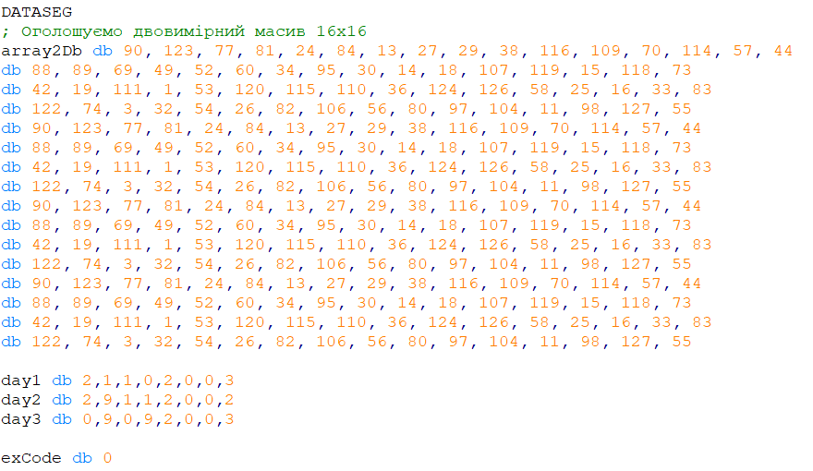

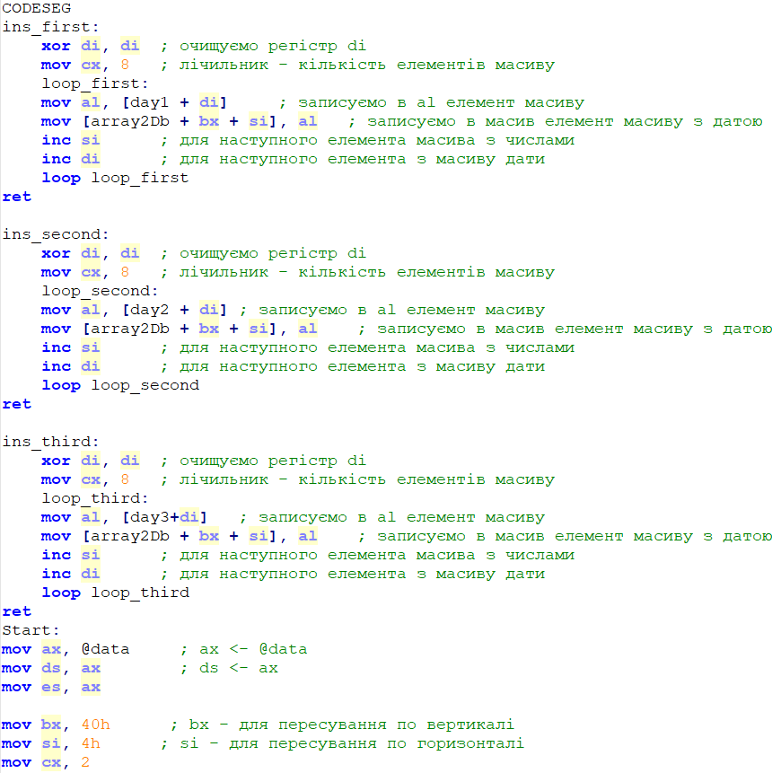

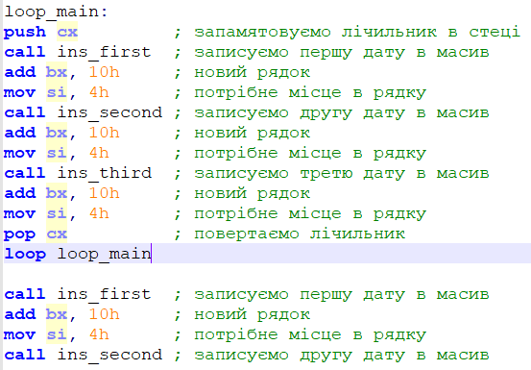

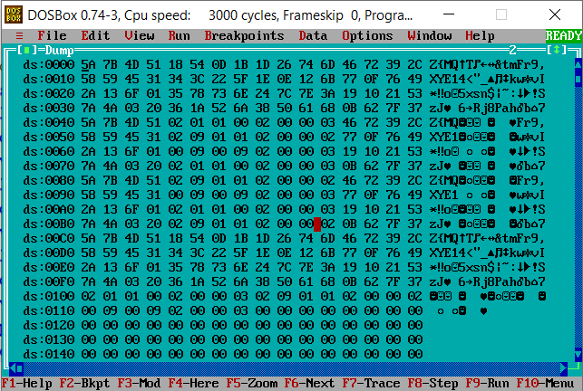

1. Створити процедуру Асемблера, що робить сортування масиву для парного варіанту за зростанням, для непарного варіанту за зменшенням:

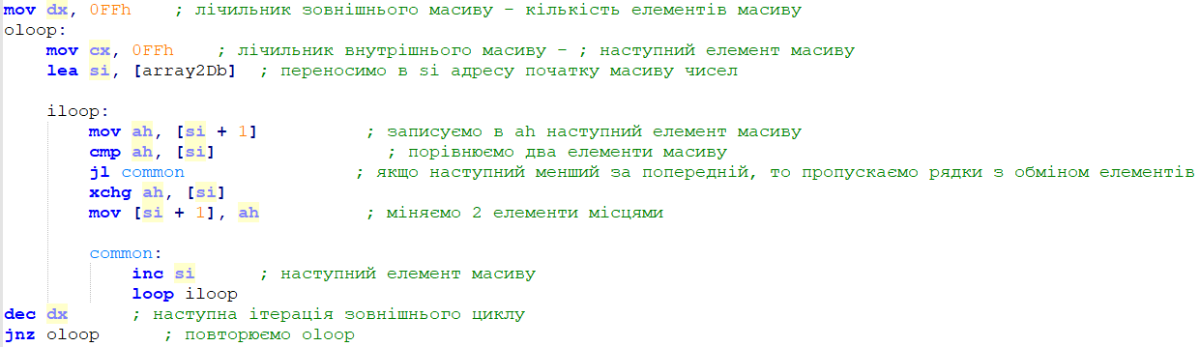

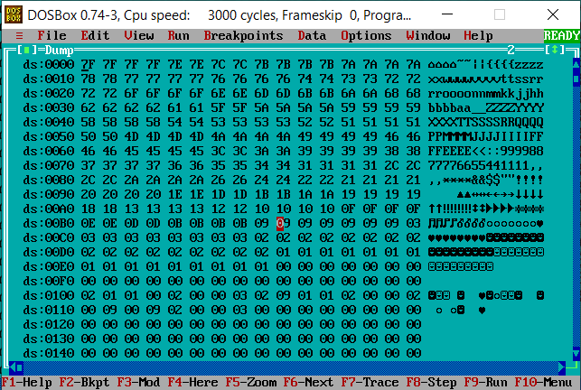

Посилання на Github:

Яремчук Денис - <https://github.com/Den-droid>

Митєв Андрій – <https://github.com/AndriiMytiev>

Шевчук Данило – <https://github.com/NeteroDano>

***Висновки:*** виконуючи роботу, ми набули знань і навичок з розробки ПЗ на Асемблері для управління ходом виконання програми в архітектурі IA-32 у real address mode.